34. Országos Általános Iskolai Fizikatanári Ankét és Eszközkiállítás
2010. június 28 - július 1.
Az ankét központi témája: Fizika a mindennapjainkban, de emellett említést teszünk sok más érdekes témáról, pl. a naprendszerkutatás aktualitásairól, a tehetséggondozásról,
a fizikaoktatás helyzetéről.
A színvonalas előadásokon túl a műhelyfoglalkozások adnak lehetőséget a szakmai
megújulásra. Alkalom nyílik a tapasztalatcserére.
Az eszközkiállítóktól és a 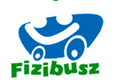 vezetőitől jó kísérleti ötleteket leshetünk el.
A további információkat hamarosan honlapjainkon olvashatják:
www.kfki.hu/elftaisk és www.fizika.hu
Várjuk az új jelentkezőket és bízunk abban, hogy összejön az ankét „törzsgárdája” is!
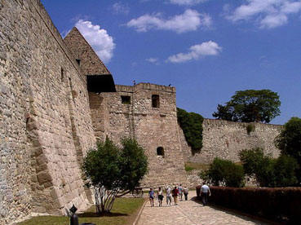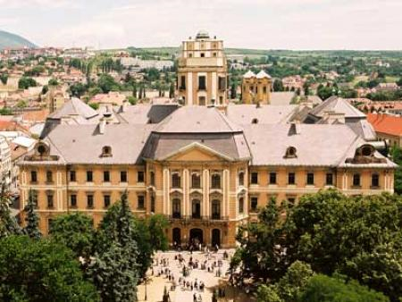
Nagy szeretettel vár bennünket Eger városa!
A június 27-én érkezőknek csoportos városnézést szerveznek a helyiek
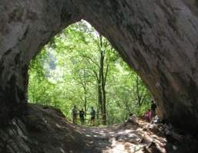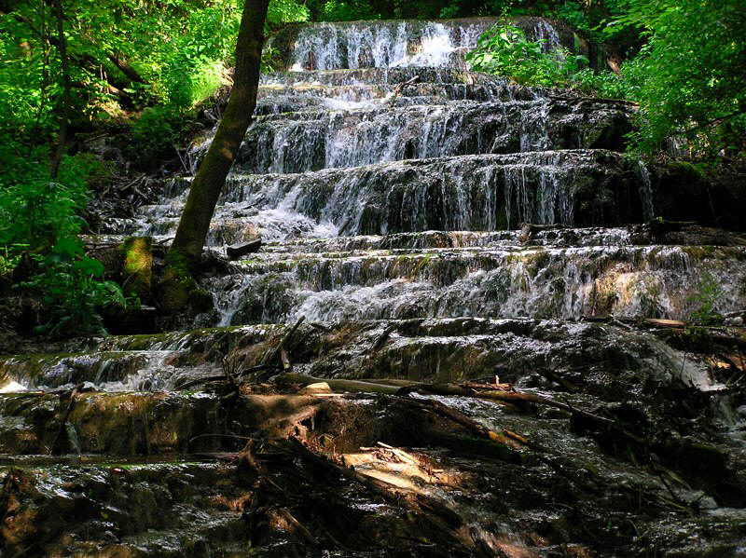
A „tanulmányi kirándulás” célpontja Szilvásvárad és a Szalajka völgy.
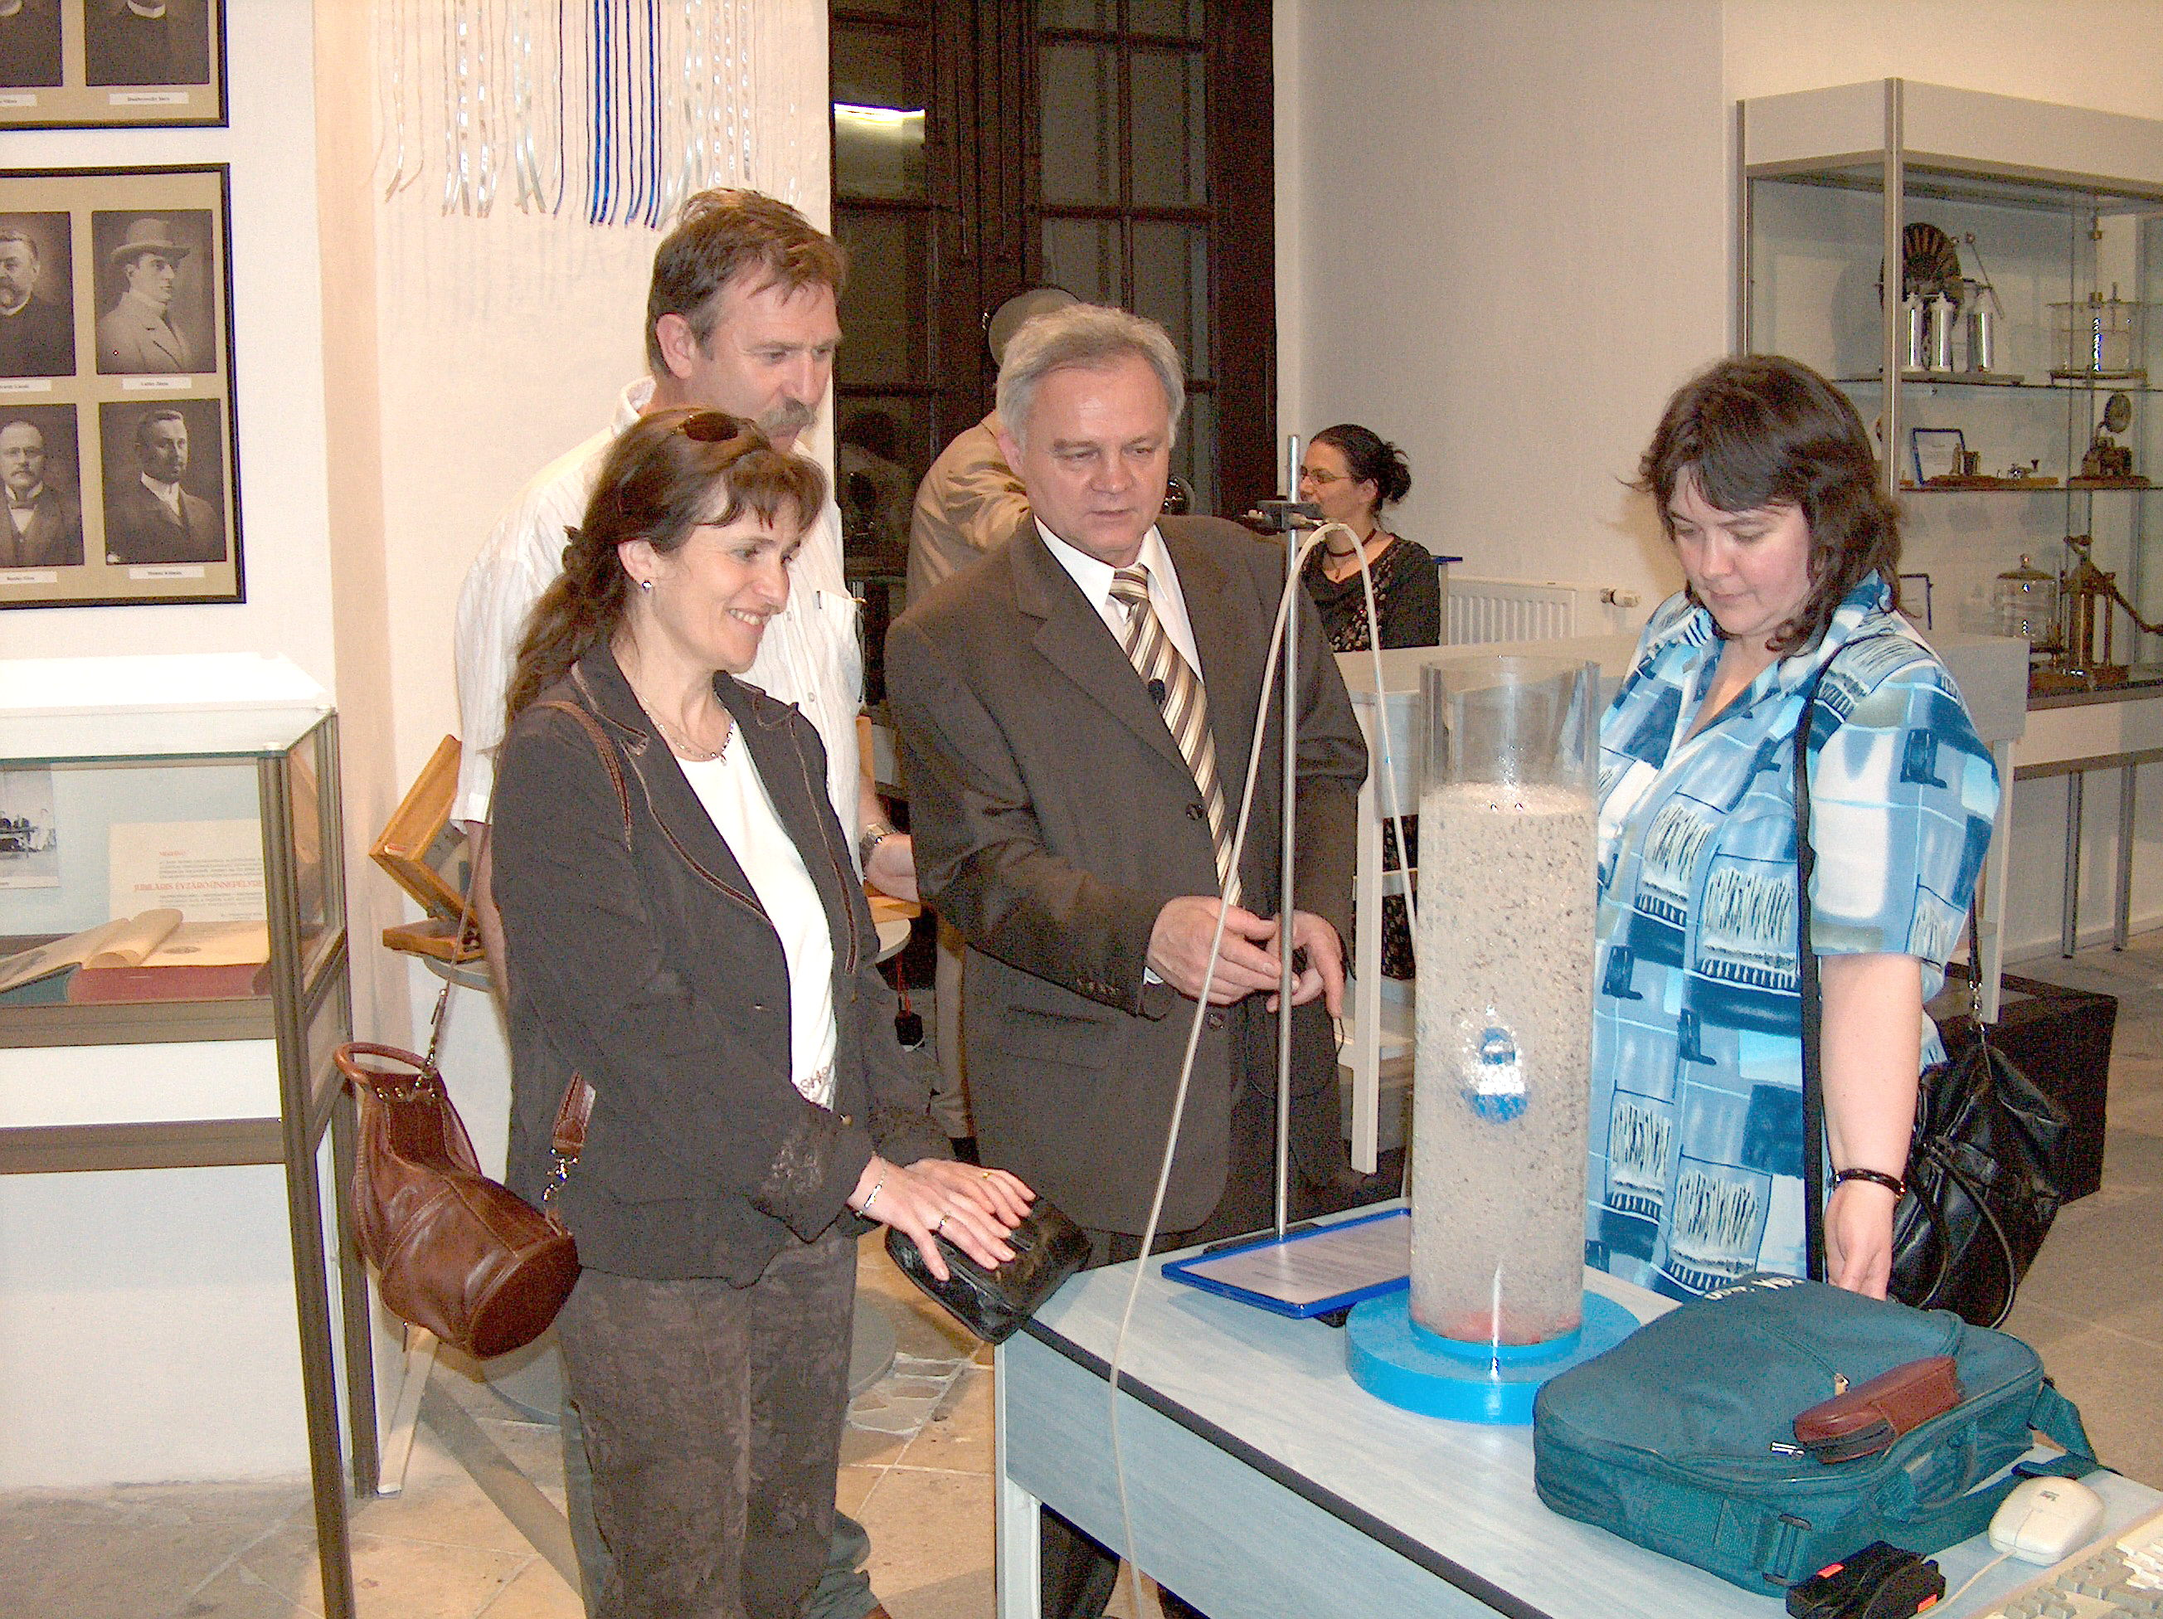  dr. Vida József kísérleti bemutatója a Varázstoronyban | A tanév végére megfáradt pedagógusoknak sok-sok kulturális programot kínál a város, és ne feledkezzünk meg a környék borkultúrájáról se! | 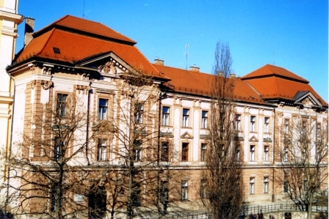  A sétáló utcában van (Széchenyi u.) az ankét helyszíne, a Gárdonyi Géza Ciszterci Gimnázium, Szakközépiskola és Kollégium
Találkozzunk Egerben és töltsünk el együtt 4-5 kellemes, hasznos napot!
ELFT Általános Iskolai Oktatási Szakcsoportja

